**BEL HAJ Ahmed**

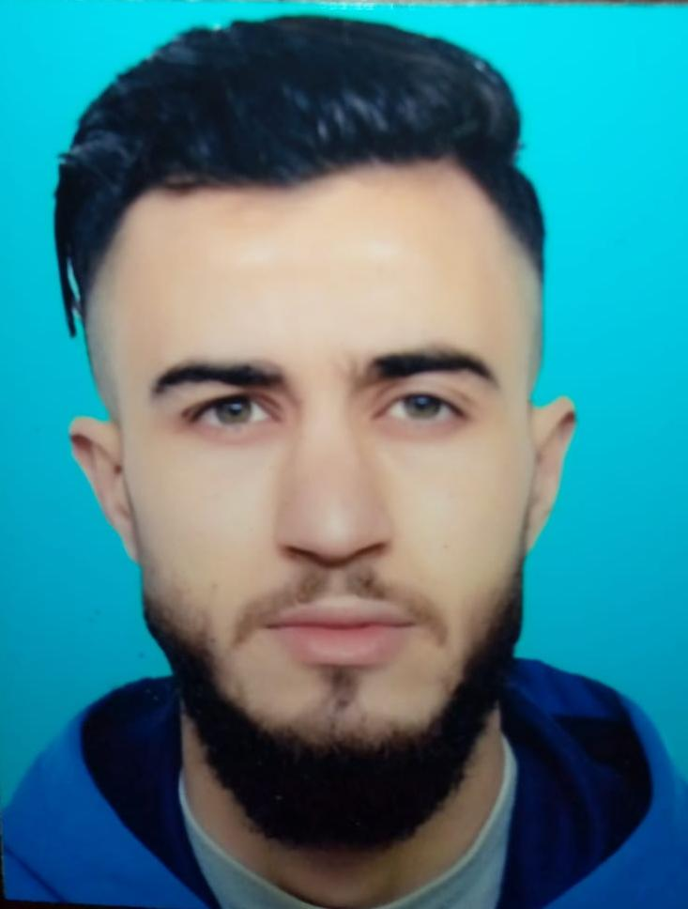

# Diplômes & Formations

* 2021 : **Formation professionnelle à ISCOP Consulting Meknès**
* Attestation de formation CASES (R489).
* Autorisation cariste, toutes catégories (1A.1B.2A.2B.C3.C4.C5.C6).
* Certificat de formation en gestion de stock (magasinier).
* **Niveau d’étude :** 3ème année du collège.

06 68 38 09 78/ 07 07 39 14 21





*HAY BOUHOUT RUE 23 NO 5 TANGER*



Né le 17/12/1996, *Célibataire*

***OBJECTIF***

# Expériences professionnelles

*Je suis à la recherche d’une expérience qui permettra de mettre en avant ma passion et mes connaissances en logistique et manutention.*

* **3 ans :** Commerce libre vente et l’achat de vêtements.
* **2 ans :** Teinture – peinture.
* **1 an :** Travail dans **C**arrefour **M**arket.
* **1 an :** Travail dans **C**âblage **V**irmousil.
* **1 an :** Travail dans la **C**outure **I**maconf.

***Langues***

* + *Arabe : langue maternelle*
  + *Français : moyen*
  + *Espagnol : moyen*

# Compétences

## 

***Centres d’intérêt***

* + Bureautique : Word, Powerpoint.
  + Facilité du contact et esprit d’équipe.
  + Dynamisme, ambition et sens de l’organisation.
  + Grande facilité d’adaptation et d’assimilation.
* Sport
* Voyage
* Internet
* lecture